数字政府整改地方：

1. 此处数字三门点击后应有反应。

2.

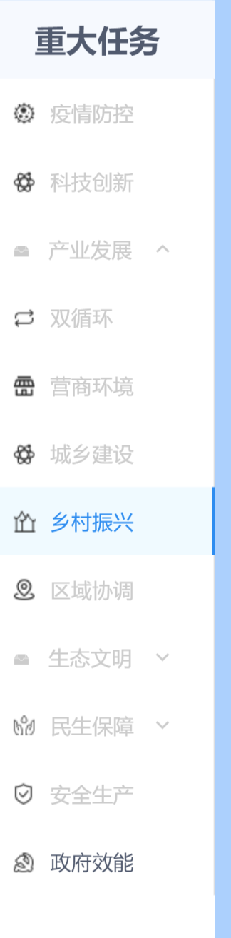

此处重大任务少了“项目投资”，另外城乡建设请改成“新型城镇化”，“营商环境”改为“营商环境市场活力”，区域协调改为“区域协调发展”，政府效能改为“政府效能管理”，同时左边以下四个链接请加载上去。

|  |  |
| --- | --- |
| 重大应用 | 链接 |
| 产业发展 | [https://cyfz.tzcitybrain.com:8443/dist/#/Developing?areacode=331000000000](https://cyfz.tzcitybrain.com:8443/dist/" \l "/Developing?areacode=331000000000) |
| 项目投资 | [https://cyfz.tzcitybrain.com:8443/dist/#/Mproject?areacode=331000000000](https://cyfz.tzcitybrain.com:8443/dist/" \l "/Mproject?areacode=331000000000) |
| 营商环境 | <https://yshj.tzcitybrain.com:80/sanmen> | |
| 新型城镇化 | <https://xxczh.tzcitybrain.com:80/sanmen> | | |

3.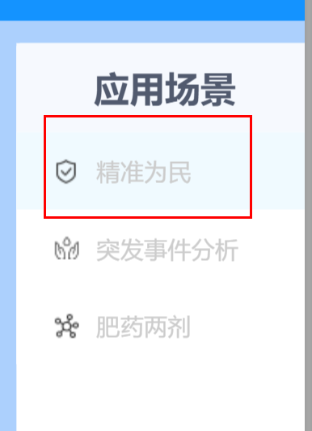此处的精准为民请改为“助共体”打开方式和总门户上的助共体打开方式一致。

4.

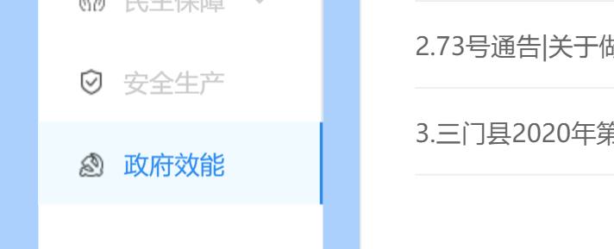此处政府效能应未作，按规范应该置灰，提示正在建设吧。

1. 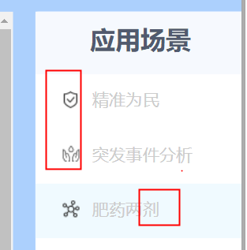 助共体和突发事件分析前面的LOGO对换，剂字改为“制”
2. 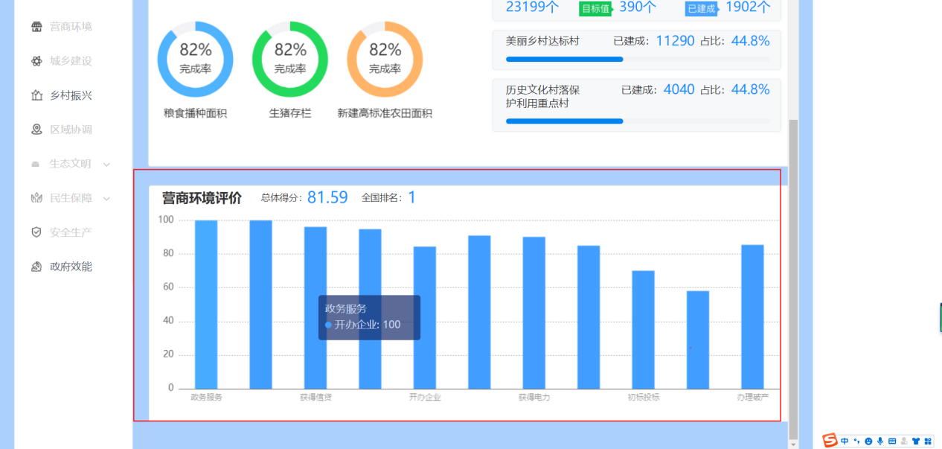

底部该模块没有做和乡村振兴的左右切换。（如果现在营商环境后台取不到数据，这个模块先删除，仅展示乡村振兴，然后对应调整界面适配）

1. 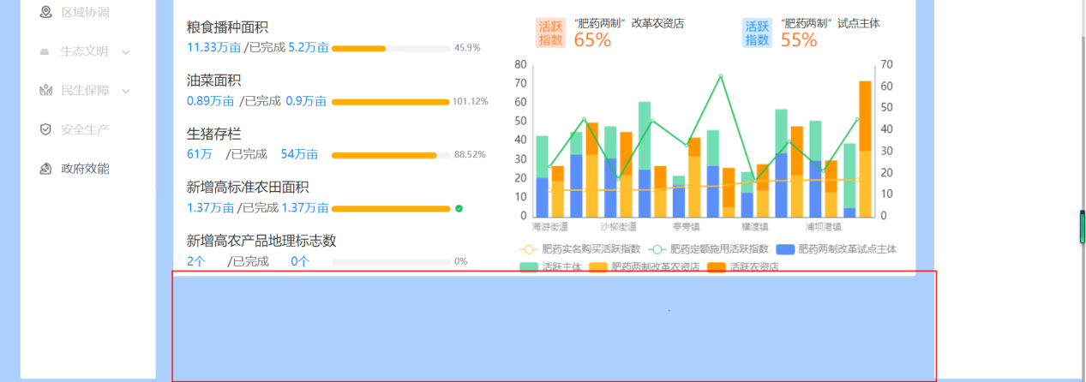

乡村振兴界面底部适配调整一下

1. 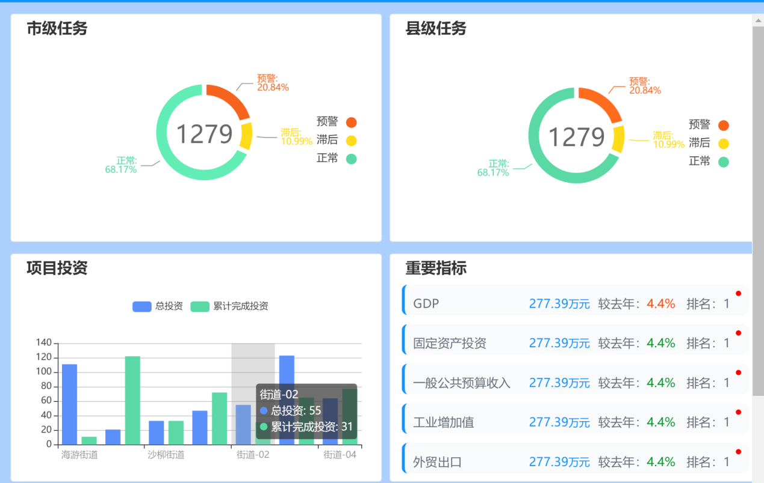

这四个模块上周都有给你们最新数据，都还没调整到位。请根据我们给的数据调整到位。其中重要指标模块去掉排名。

详细内容请参照我们提供的“数字政府四个模块数据”文件夹，如有问题请及时和我们联系。